***Рассмотрели через лупу***

***Вся из кристалликов она***

***Буд – то на сугробах снежных***

***Чудо – сказка расцвела***

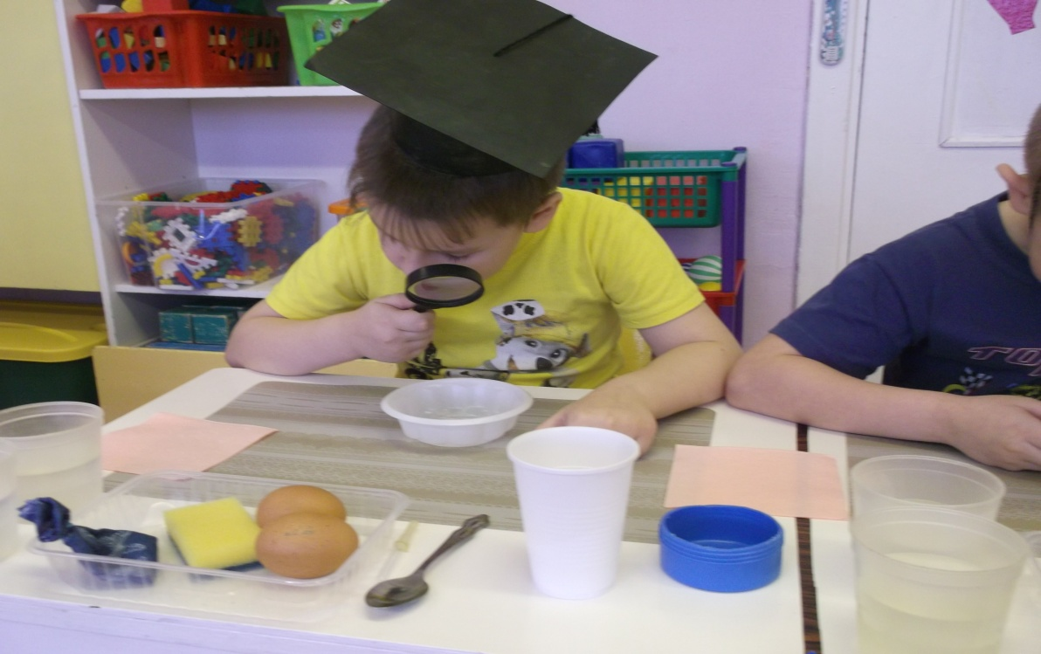

***Поливали соль водою***

***Растворилась соль в воде***

***И вот это свойство соли***

***Полезно всюду и везде***

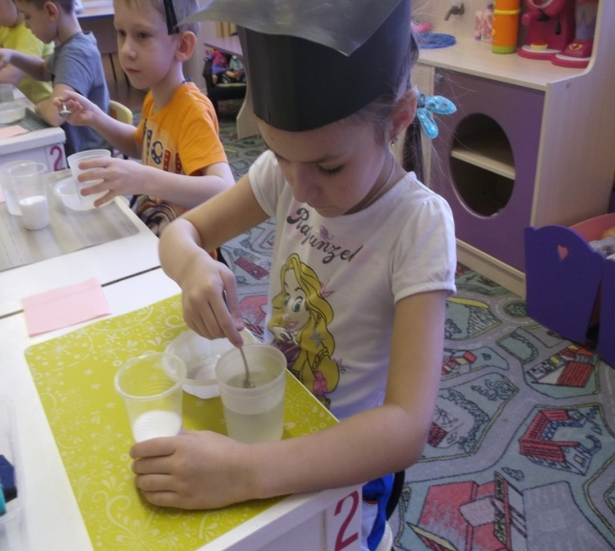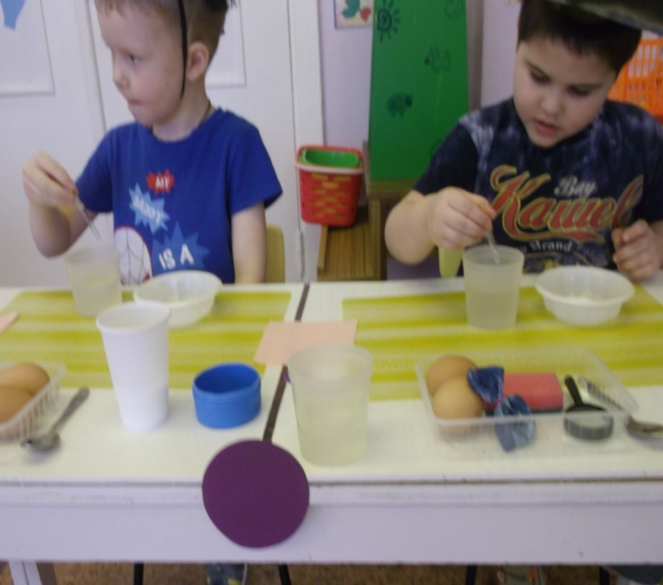

***В гололёд нам соль нужна***

***От аварий спасает она***

***Посыпают солью дороги***

***Чтоб ходили и ездили все без тревоги***

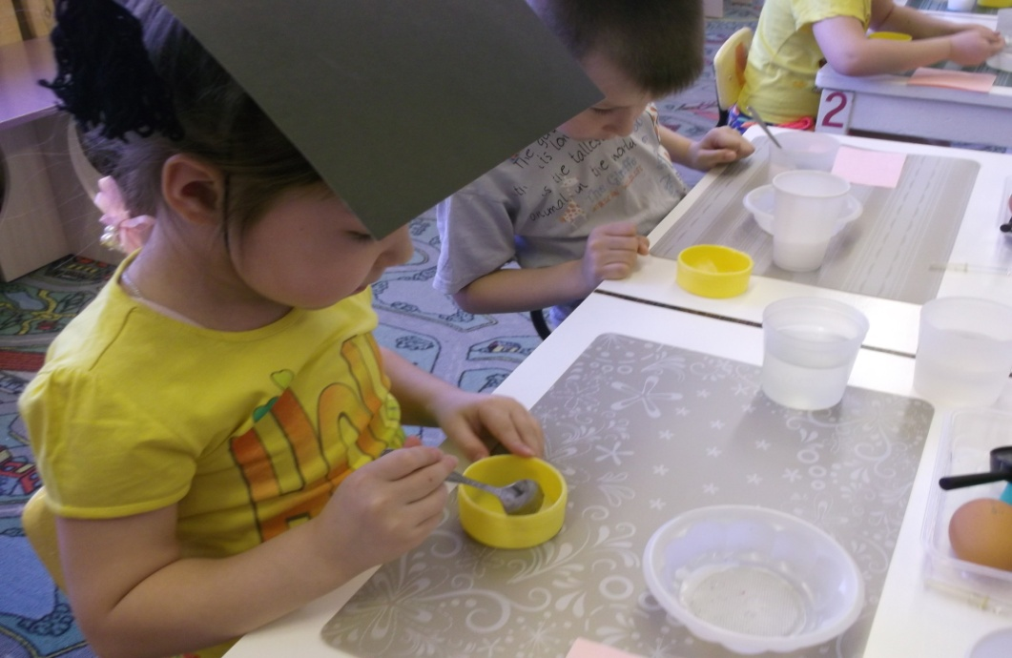

***Из воды солёной очень***

***Мы выпаривали соль***

***Нагревали на горелке***

***Чтоб воды осталось ноль***

